制作炫彩选择夹

## 打开炫彩设计器新建一个项目

#### （1）新建项目

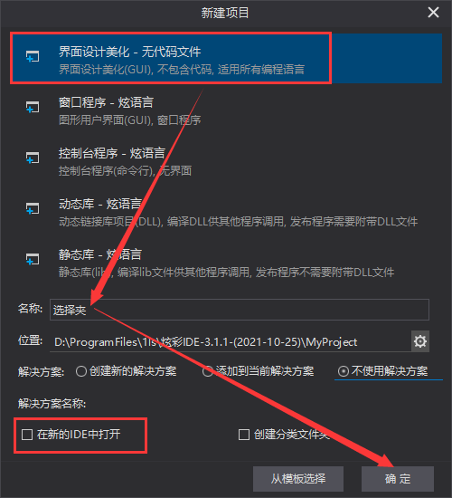

## 二、制做一个横向的导航栏

#### （1）放一个布局元素上去，设置宽高

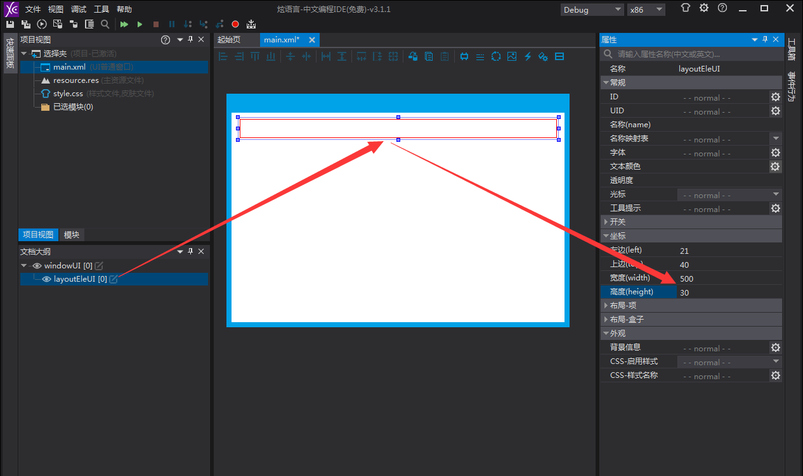

#### （2）设置布局-盒子：水平，垂直对齐是居中

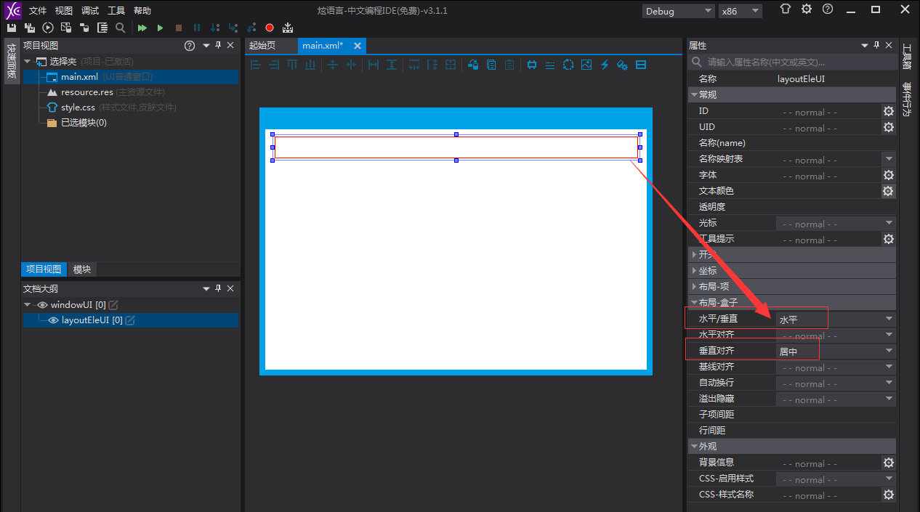

#### （3）放一个按钮到布局元素里，按钮类型改为单选

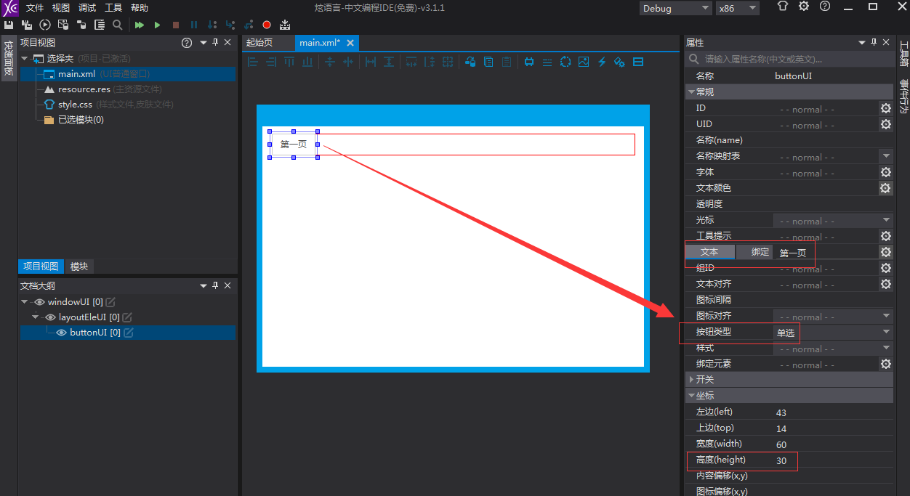

#### （4）鼠标点击一下按钮，然后按Ctrl+C，Ctrl+V复制粘贴一个按钮

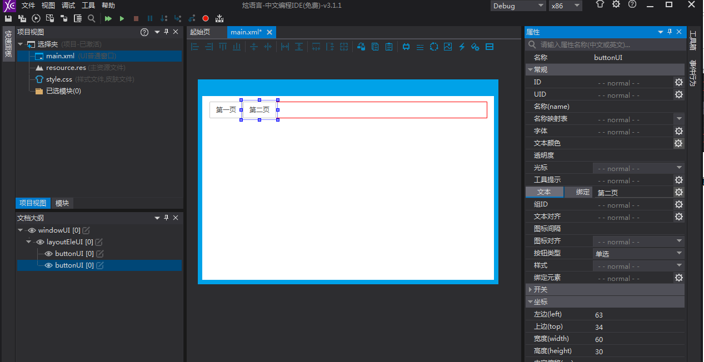

## 三、制做选择夹的主体部分

#### （1）放一个布局元素到导航栏下面，设置宽高，布局-盒子：垂直

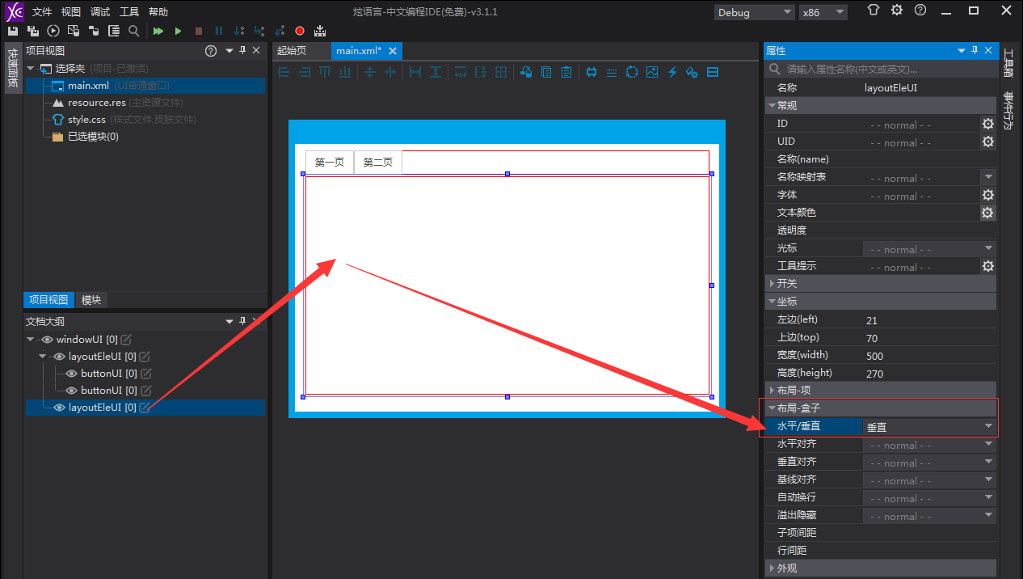

## 四、制作选择夹第一个页面

#### （1）放一个布局元素到选择夹的主体布局元素里面，设置布局-项：布局宽度、布局高度都是填充父

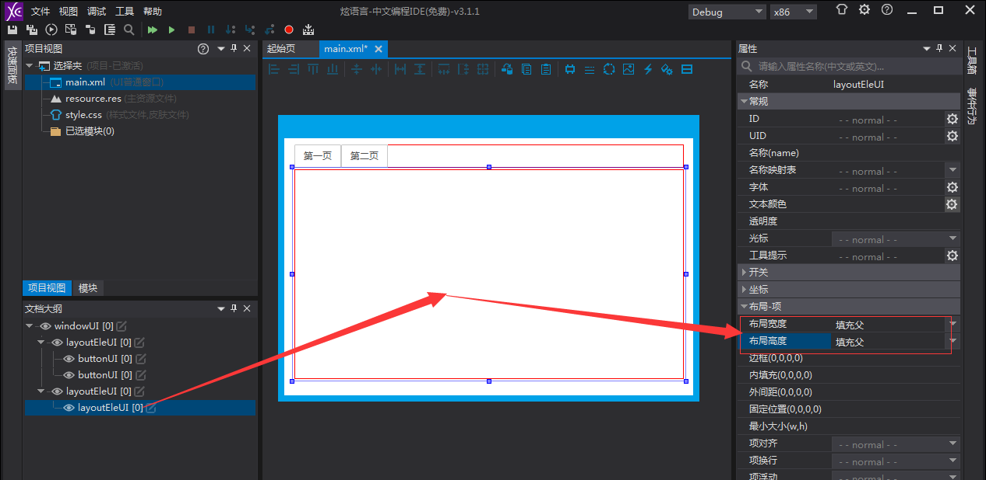

#### （2）点击常规属性ID这一项后面的那个齿轮按钮，弹出的界面里点添加，会添加一个ID，然后点确定

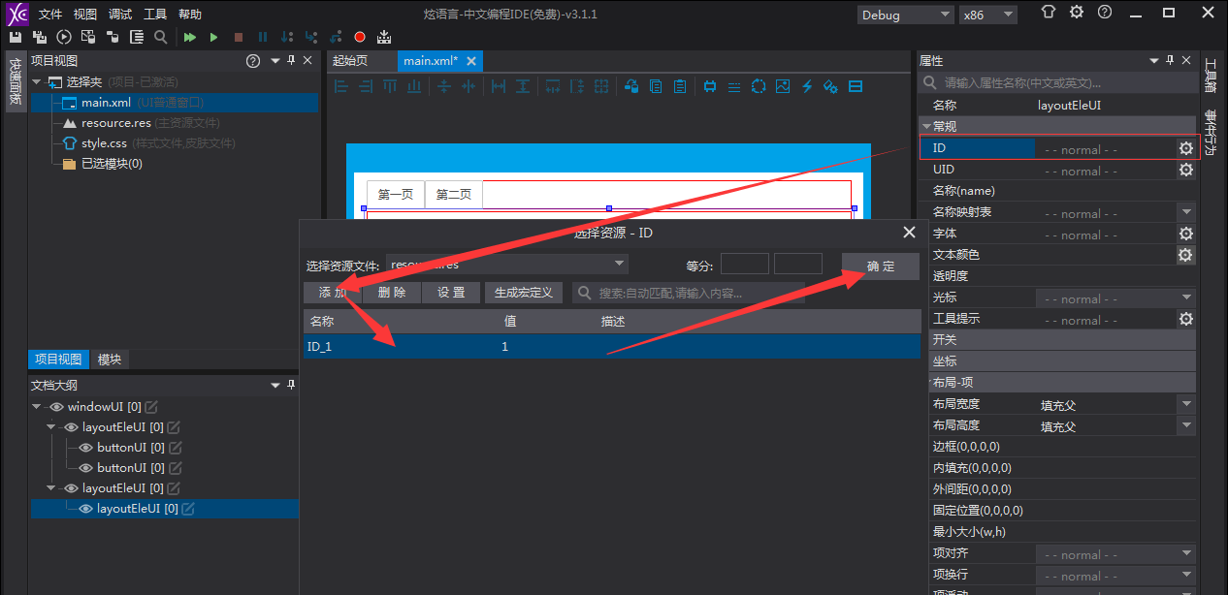

**然后那里就会出现一个@ID_1**

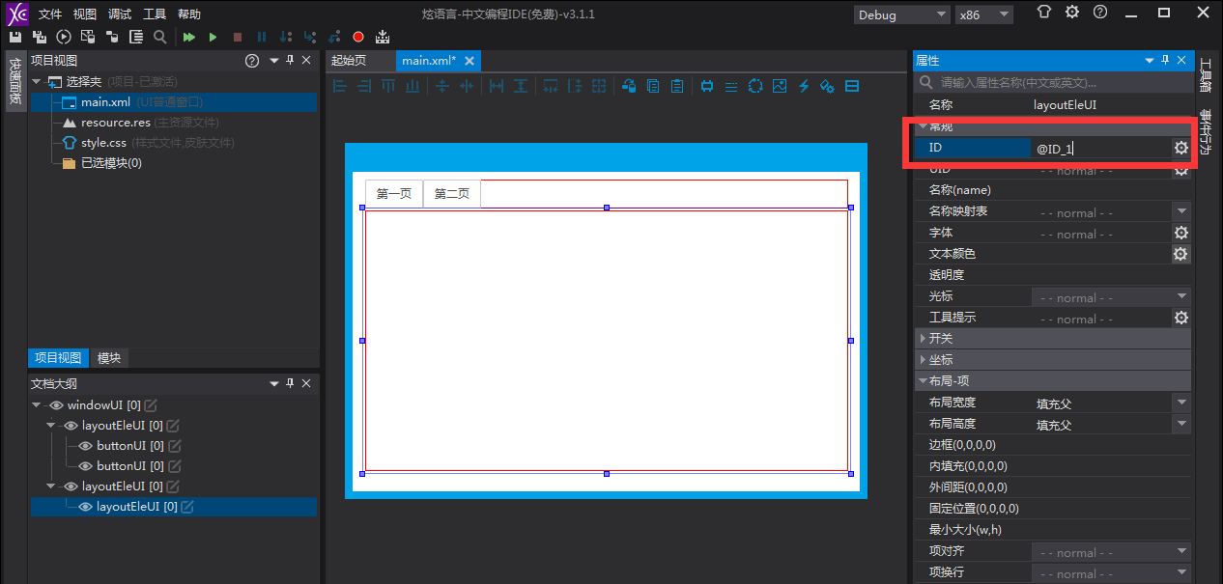

#### （3）在这个布局元素中放一个形状文本后，改标题：我是第一页

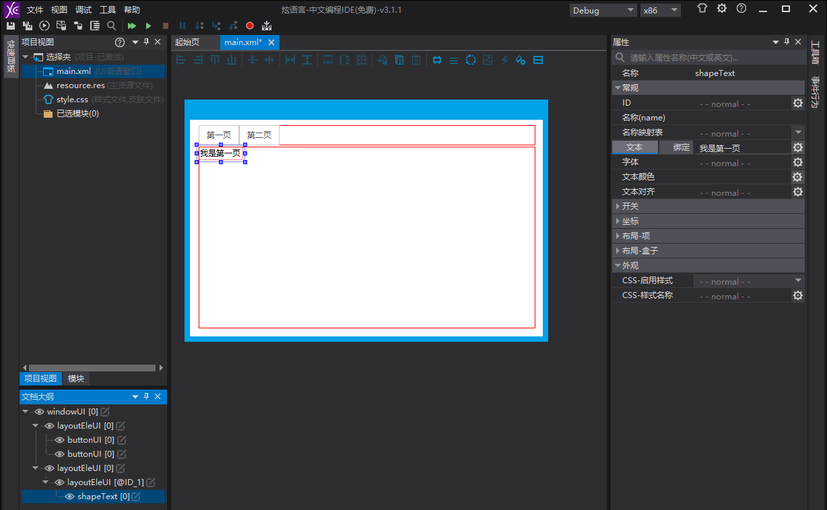

## 五、制作选择夹第二个页面

#### （1）鼠标来到设计器左边的文档大纲里，点一下这个布局元素（就是选择夹第一个页面），按Ctrl+C复制

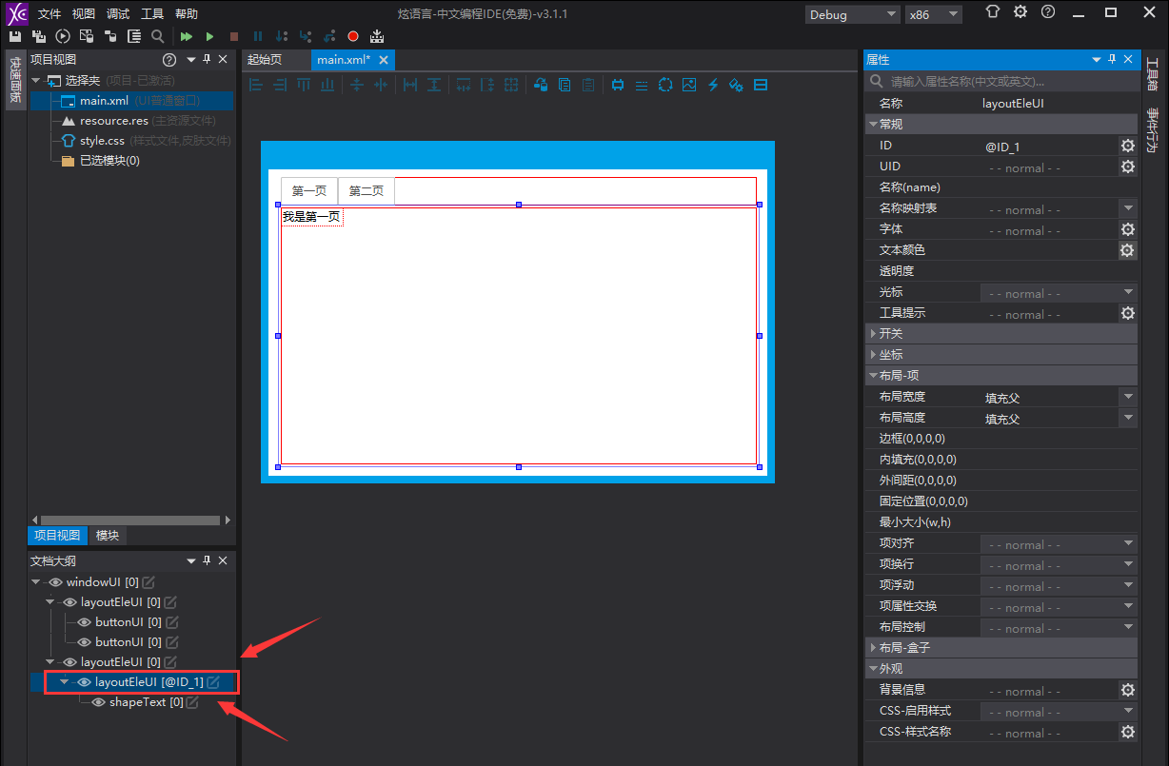

#### （2）鼠标点一下它的父级布局元素（就是选择夹的主体部分），按Ctrl+V粘贴

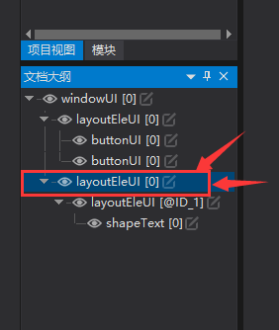

#### （3）可以看到下面多出来了一个布局元素（就是选择夹第2页）

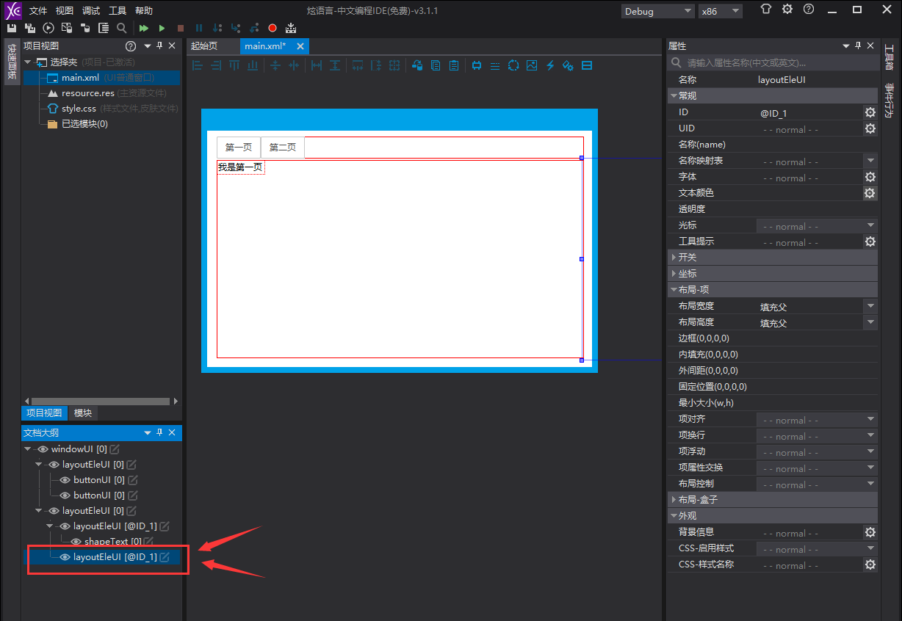

#### （4）点击它ID属性后面的齿轮，弹出界面里点添加，然后点确定

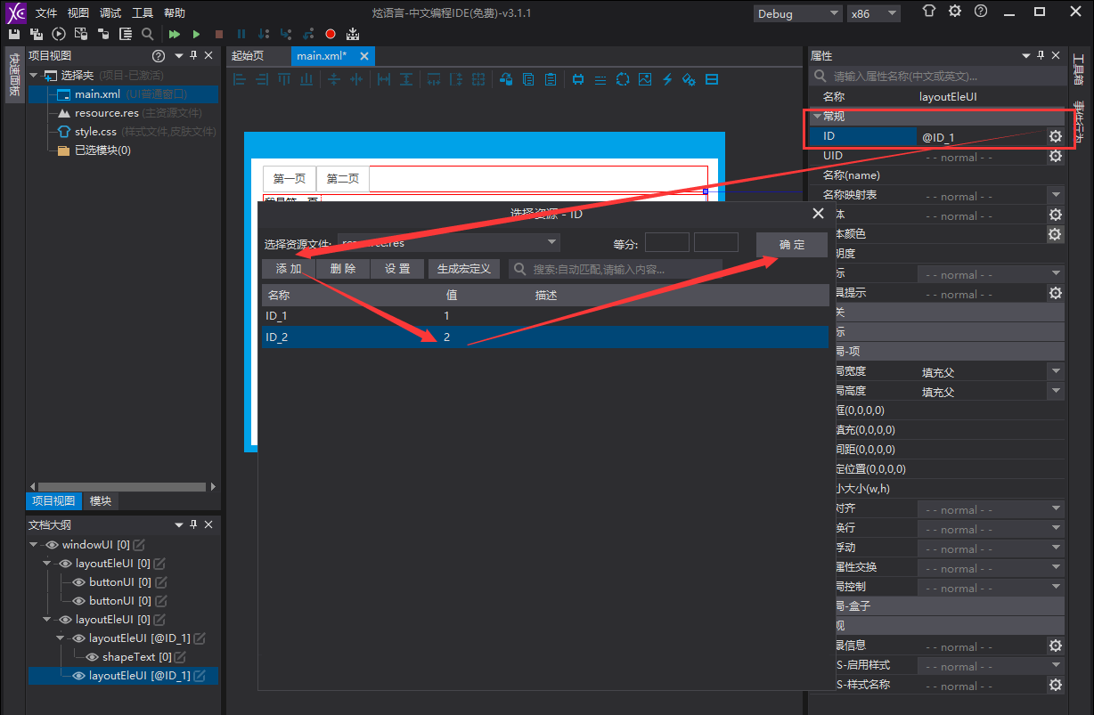

**然后那里就会出现一个@ID_2**

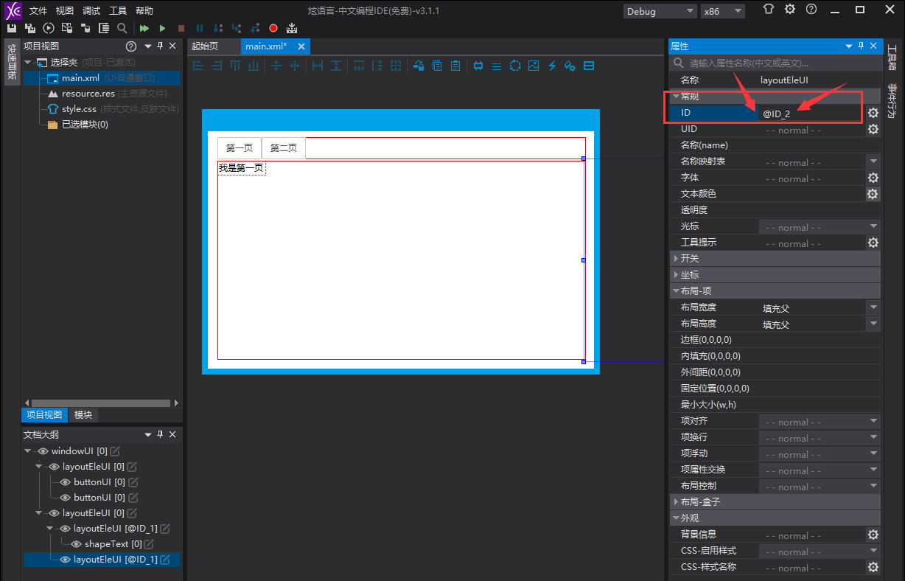

#### （5）点击设计器左边文档大纲那里，选择夹第一个页面那个布局元素左边有一个眼睛样式的按钮，点一下它，就可以看到选择夹第一个页面隐藏了，现在显示的是选择夹第二个页面

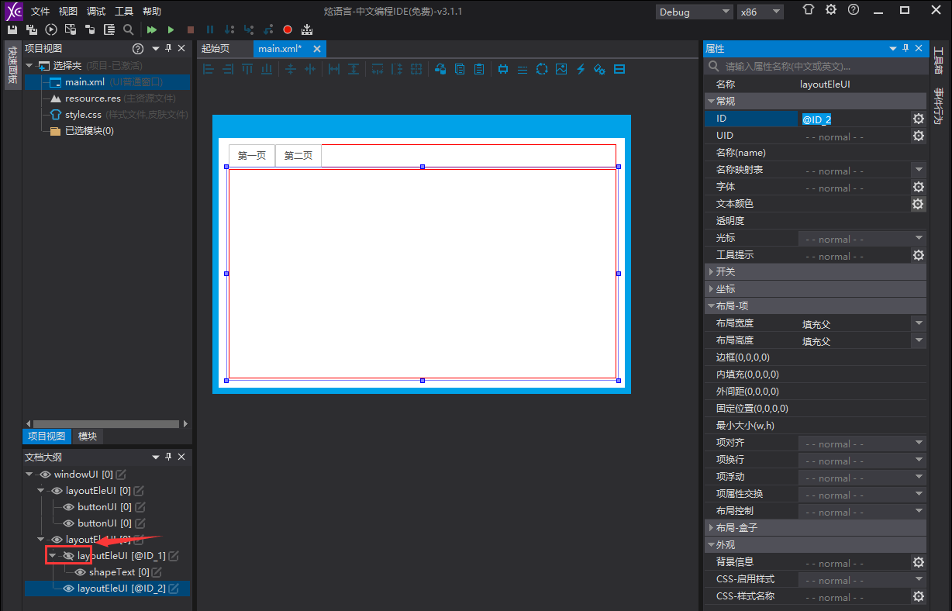

#### （6）在选择夹第二个页面布局元素中放一个形状文本后，改标题：我是第二页

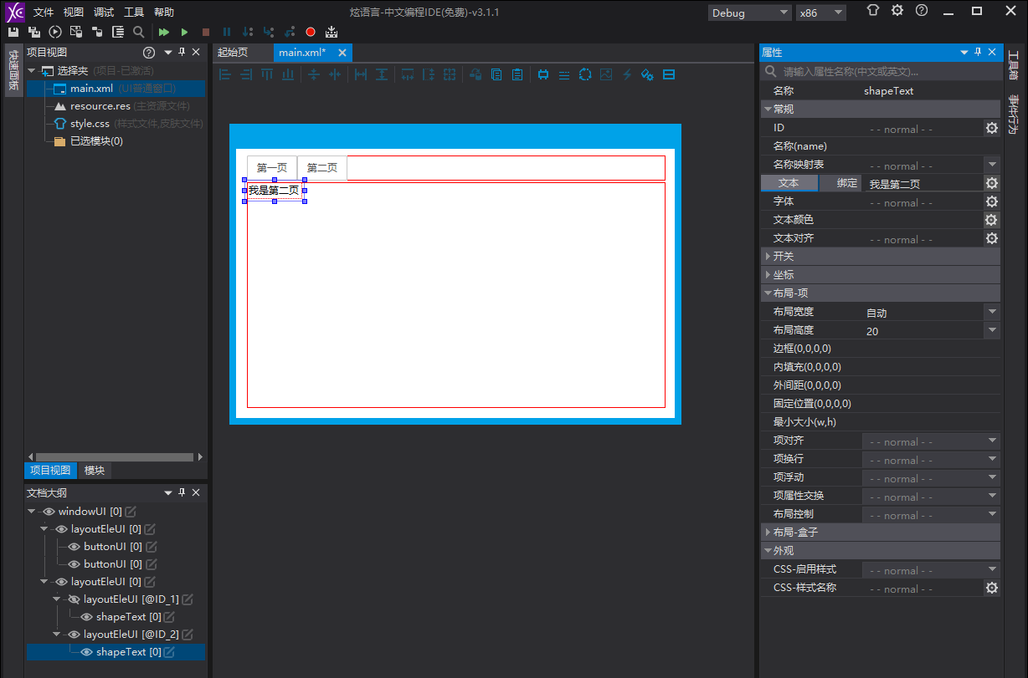

## 六、使按钮能够切换选择夹页面

#### 点击第一页按钮，然后点击绑定元素属性后面的齿轮按钮，在弹出窗口里，鼠标选中第一个ID，也就是选择夹第一页布局元素的ID，最后点确定

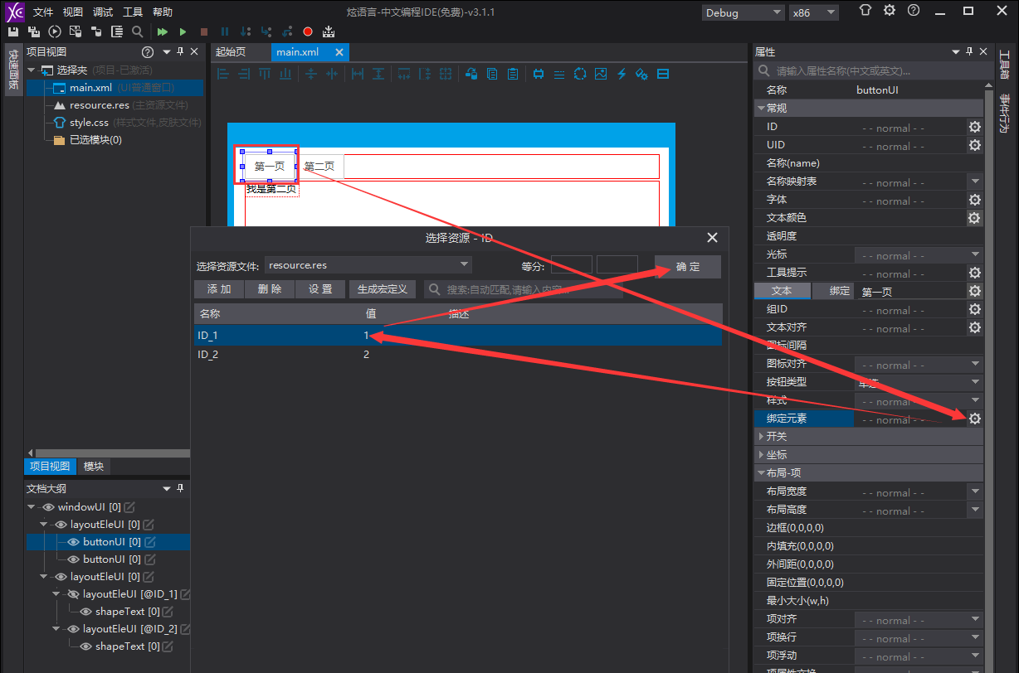

**然后绑定元素属性那里就变成了@ID_1**

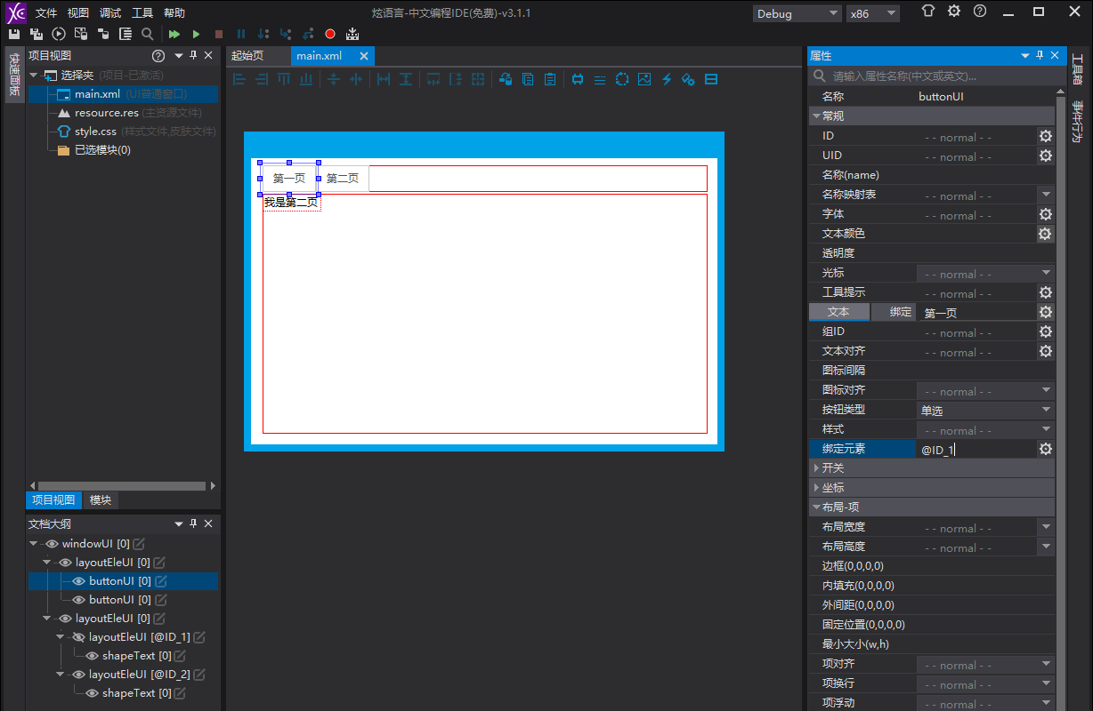

#### 同理把第二个按钮也如上操作绑定ID_2

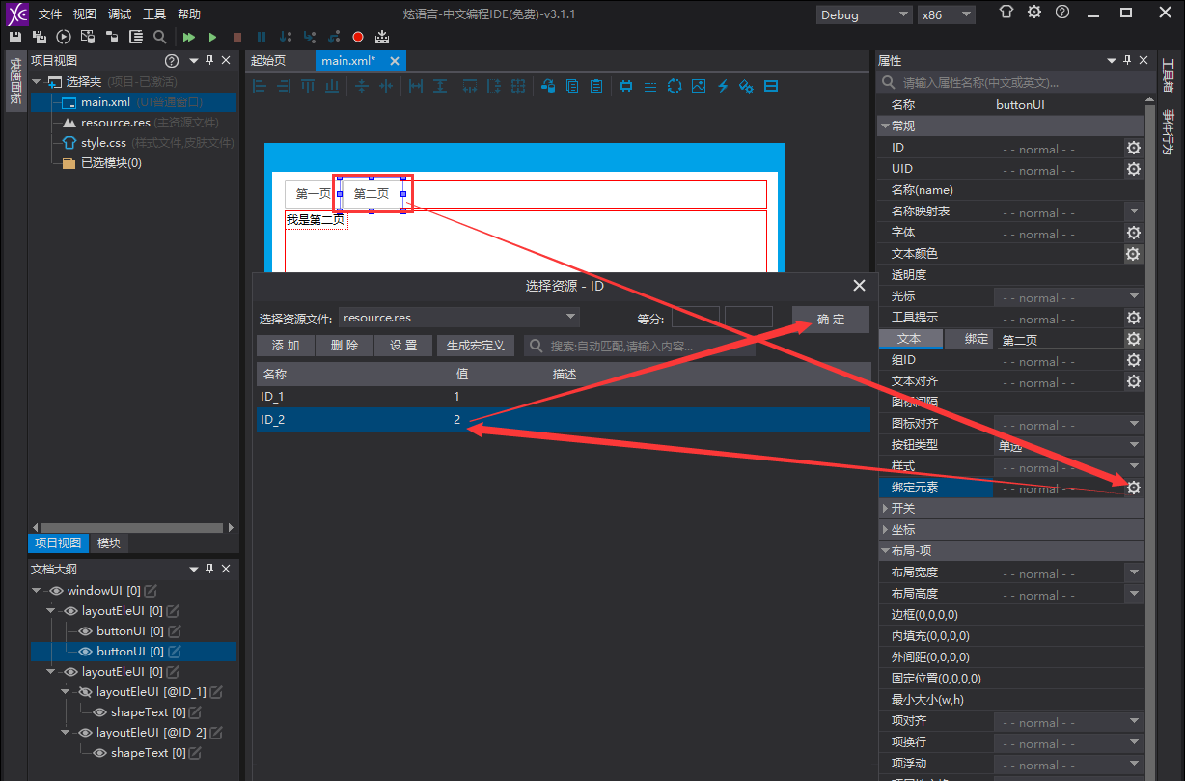

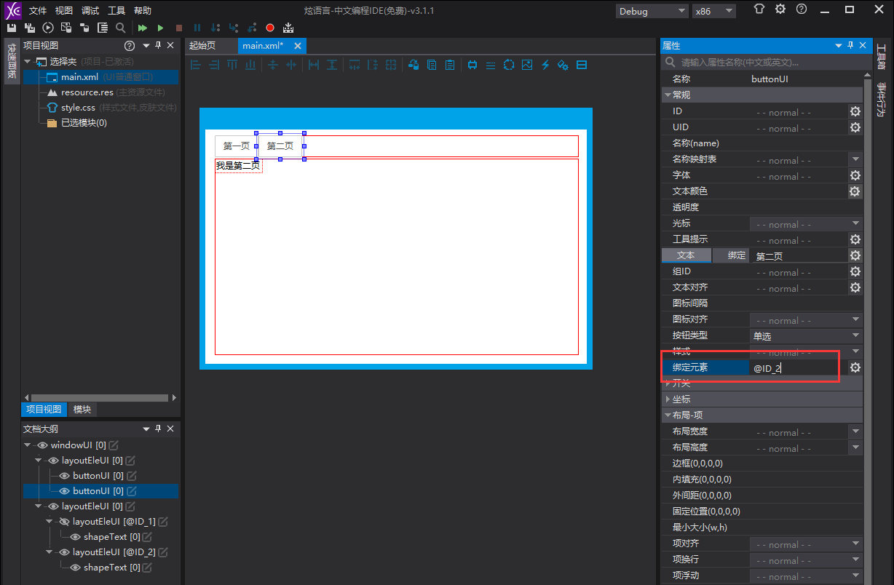

#### （3）点击第一个按钮，把是否选中属性改为真，就是默认选中它

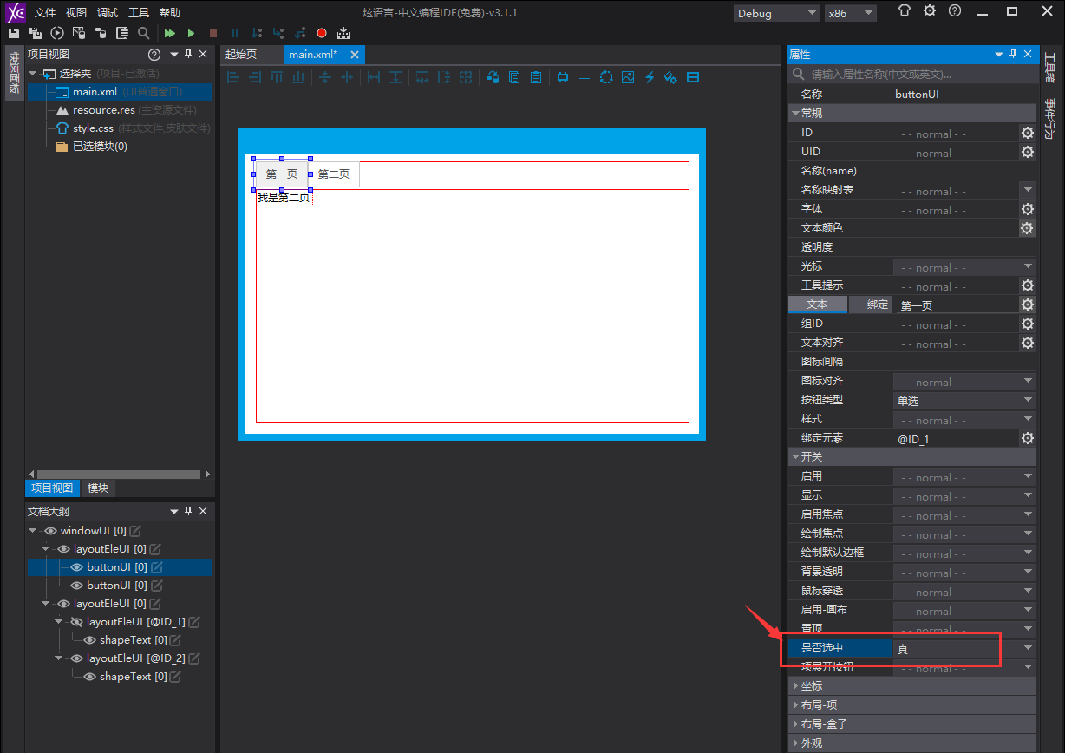

#### （4）点全部保存，然后点运行

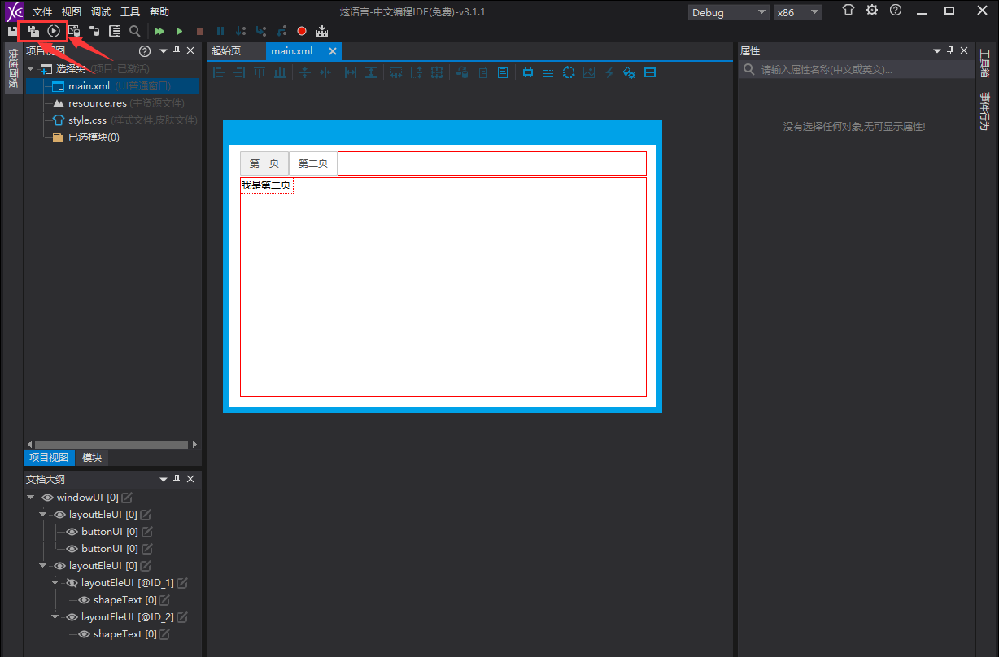

#### （5）你就会看到没有写代码，就已经可以实现切换页面了



#### （6）你要在不同的选择夹页面放组件，就点那个眼睛按钮来切换不同页面即可

#### （7）还有一点很重要的，就是要把除了你要默认显示的选择夹第一个页面之外的页面的开关属性里，都把【显示】设置为假

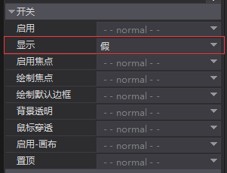

## 七、最后，放到代码里运行

**可以看wiki, 里面有讲go语言怎么调用设计器生成的文件.**

**https://github.com/twgh/xcgui/wiki**